# SQL查询分析器使用说明书

班级：18级软件工程1班 姓名：许航 学号：201830663360

**一、引言**

本文档用于指导用户了解并熟悉SQL查询分析器的基本功能，是用户能够自主完成sparkSQL配置，查看当前连接下数据库信息并进行信息查询。

**二、系统配置**

软件：JDK 1.8、IntelliJ IDEA 2020.1.1(Commuity Editon)、spark jdbc dependencies.zip

操作系统：windows 10

下载文件同步器项目包导入IntelliJ IDEA中使用。

需要在创建maven项目和配置maven环境且项目可以成功bulid后导入使用。

**三、操作流程**

**\*前提：需要配置maven环境**

1、在IntelliJ IDEA软件中打开maven工程Test。

2、需要准备好用户spark数据库信息，包括spark主机、端口、初始数据库、用户名、密码。

3、在配置好maven环境下的IDEA中运行SQLqueryMenu.java文件，可视化界面如下：

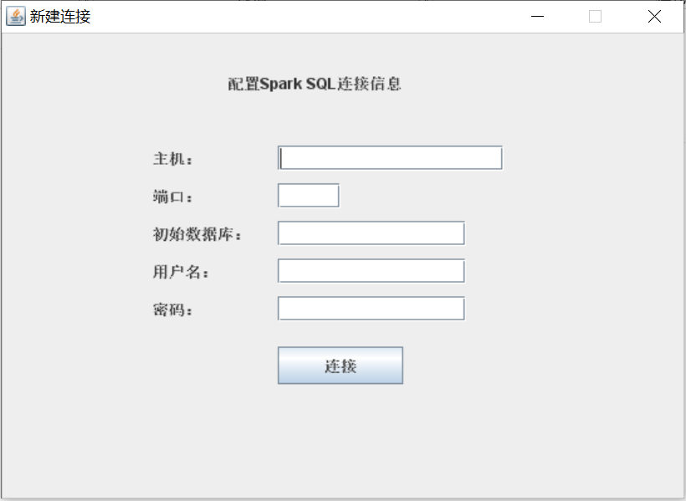

4、输入配置连接所需要的信息

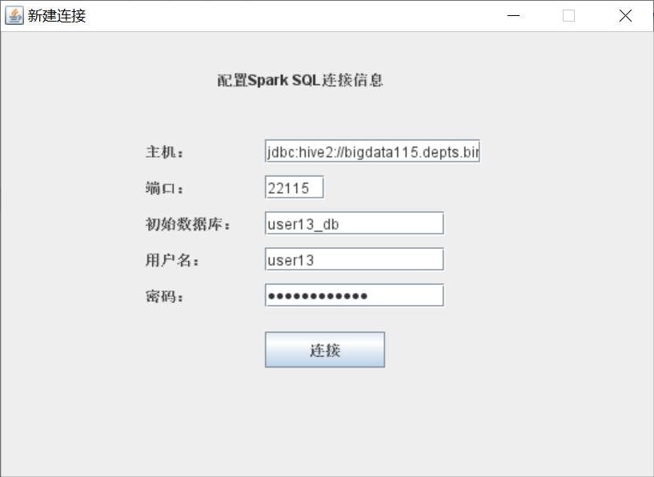

5、点击连接按钮

若连接成功则弹出连接成功的提示框，点击确定之后提示框消失，等待片刻后（此时间正在准备连接页面的元素列表展示）可进入下一界面。

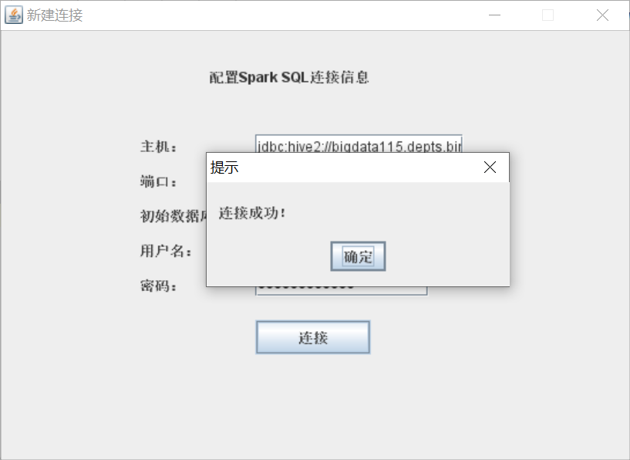

若连接信息配置错误，则控制台则会输出错误，连接页面将不会进行跳转，直至配置连接信息正确无误后点击连接可以进行正常界面跳转。

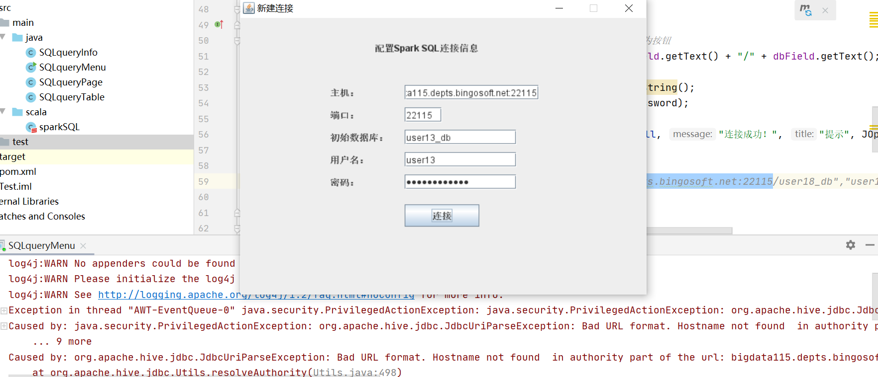

6、进入当前连接下的查询界面

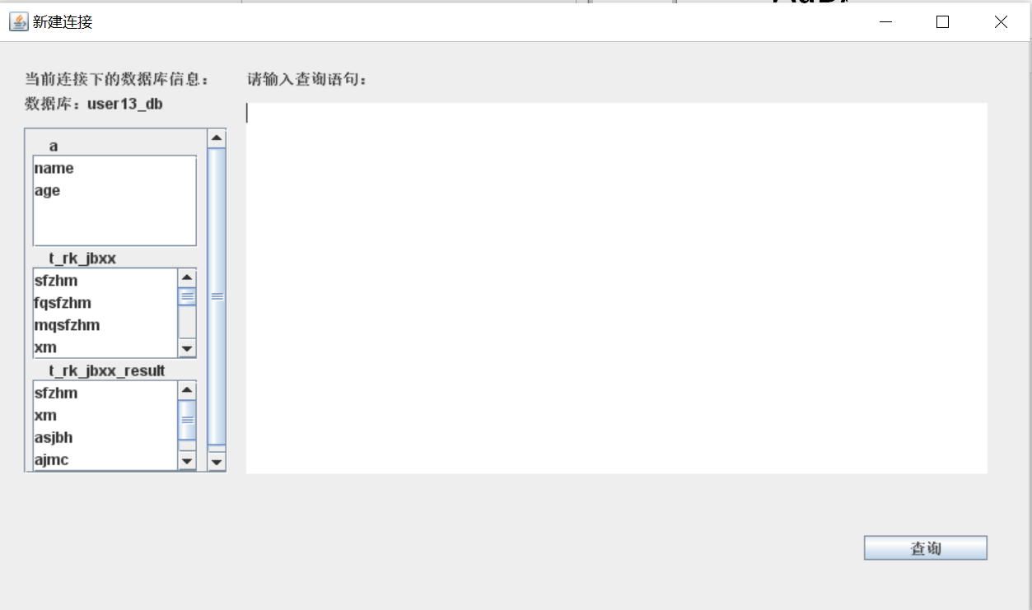

可以看到左部列出了当前连接下的数据库名称、数据库表、数据库表的所有字段名称，以便编写查询语句。

7、编写sql语句后点击查询按钮，尝试进行查询

select语句

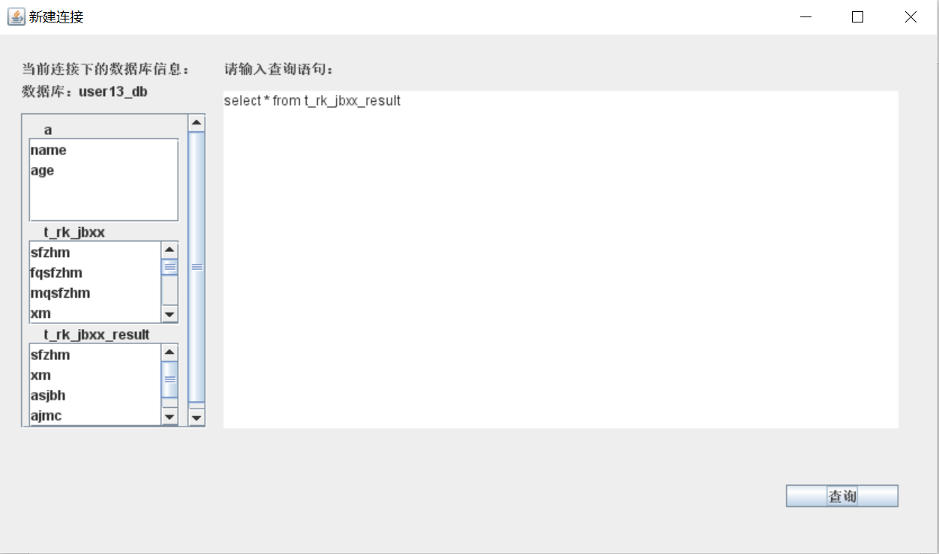

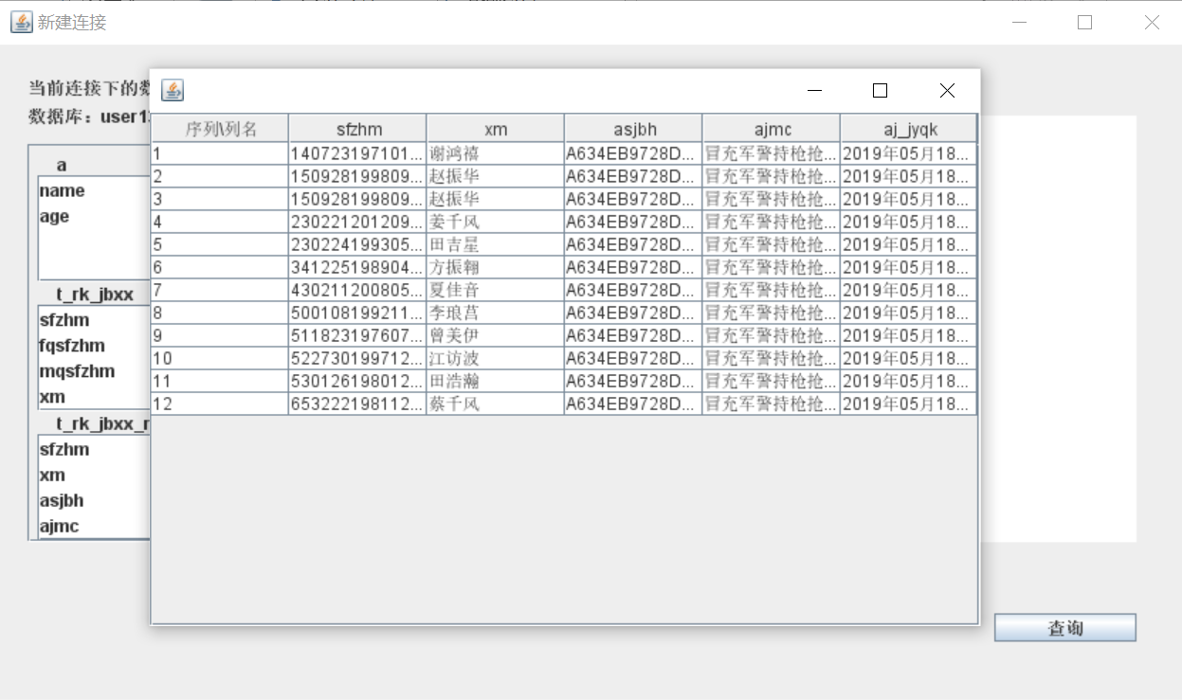

可以看到查询出的结果以弹出的表格形式展示。

create 语句与drop语句

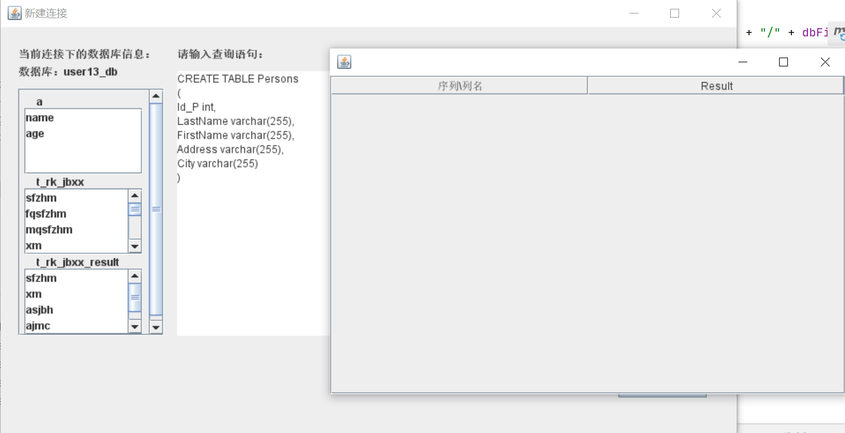

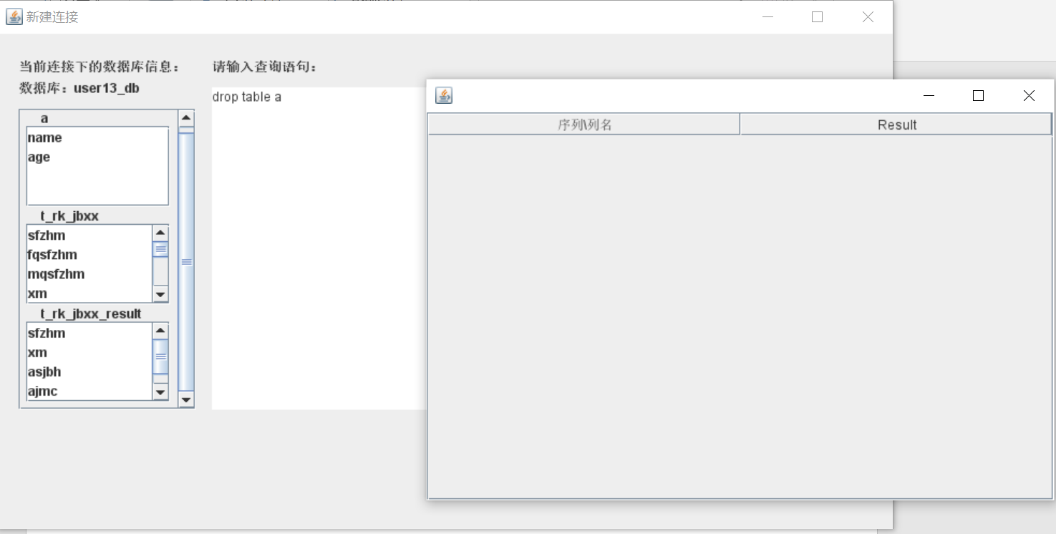

可以看到返回了没有存值的表格说明sql语句执行成功了。

接着可以重新进入一次该数据库连接查看左部的元素区是否相应变化：

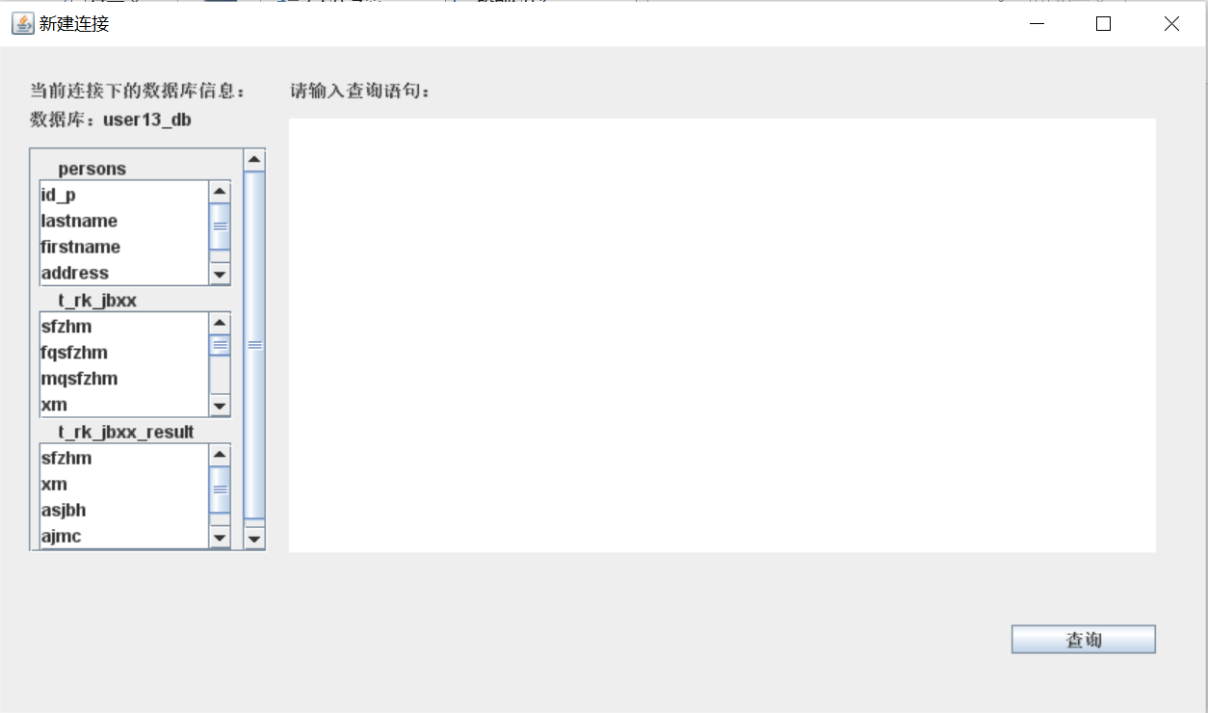

至于insert操作sparksql支持程度较低，操作使用时会造成卡顿和等待超时的问题，不建议使用。